PRESSEINFORMATION
Techtronic Industries Redaktion:
Central Europe GmbH Pressebüro Dieter Tschorn & Partner
Walderstraße 53 Postfach 101152
40724 Hilden 69451 Weinheim
Tel. (02103) 960 149 Tel. (06201) 5 78 78
www.milwaukeetool.com www.pressebuero-tschorn.de

Die Zukunft ist grün
Messtechnik für die Baustelle: Milwaukee kommt mit neuem Laser-Programm

Milwaukee erweitert sein Sortiment im Bereich Messtechnik für die Baustelle. Neu im Programm sind vier wiederaufladbare Kreuzlinienlaser, die in Funktion, Ausstattung und Komfort an den Anforderungen professioneller Anwender ausgerichtet sind. Die neuen Geräte lösen drei wichtige Anwenderprobleme auf der Baustelle: Sichtbarkeit, Laufzeit und Vielseitigkeit. Das Einsatzspektrum reicht vom Trockenbau über die Gewerke Elektro und Sanitär bis zum konstruktiven Holz- und Metallbau. Alle vier Geräte arbeiten mit hochintensiven grünen Laserlinien, die bis zu viermal besser und weiter sichtbar sind als rotes Laserlicht.

Lange Laufzeiten mit grünem Laserlicht

Leistungsfähige, wiederaufladbare Akkus ermöglichen praxisgerechte Laufzeiten. Zwei Geräte arbeiten mit einer 3,0 Ah-Zelle aus dem Redlithium USB-Akkuprogramm von Milwaukee. Der Akku ist kaum größer als eine AA-Batterie, liefert aber bis zu 12 Wattstunden, besitzt mit rund 1.000 Ladezyklen eine lange Lebensdauer und bietet eine Laufzeit von bis zu acht Stunden. Geladen wird über einen USB-C-Anschluss am Gerät. Das ist auch während des Betriebes möglich, so werden Ausfallzeiten vermieden. Die beiden anderen Geräte werden mit Akkus aus der M12-Serie betrieben – mit bis zu 15 Stunden ununterbrochener Laufzeit.

Die USB-Akku-Kreuzlinienlaser L4 CLL und L4 CLLP verfügen über eine Reichweite von 30 Metern im Radius, die beiden größeren Modelle M12 CLLP und M12 3PL können auf Distanzen von bis zu 38 Metern im Radius eingesetzt werden. In Kombination mit dem Laserempfänger LLD50 sind Reichweiten von bis zu 50 Metern möglich.

Feinjustierung verkürzt Montagezeiten

Für das schnelle und exakte Ausrichten der Kreuzlinienlaser Punkt-zu-Punkt auf zwei Markierungen bietet Milwaukee eine sehr praktische und Zeit sparende Möglichkeit: Ist die Laserlinie am ersten Punkt ausgerichtet, erfolgt die Feinjustierung an der zweiten Markierung mit Hilfe einer Stellschraube auf der integrierten Halterung, ohne dass sich der Lotpunkt verschiebt. Das Gerät selbst wird dabei nicht bewegt. Zum Ausrichten über große Distanzen wird als optionales Zubehör eine Laserzieltafel mit Magnetboden angeboten. Ihre kontrastreiche, reflektierende Oberfläche und die X-förmigen Markierungen erleichtern und beschleunigen den Aufbau erheblich. Eine aufsteckbare Erhöhung macht den Einsatz der Laser beispielsweise an Trockbauprofilen einfach.

Praktische Funktionen und Zubehör

Im automatischen Modus ist die Selbstnivellierung auf bis zu vier Grad aktiviert. Im manuellen Betrieb können die Geräte auch in Winkeln zum Einsatz kommen. Eine Pendelverriegelung schützt die empfindlichen Komponenten während des Transports. Starke Magnete am Fuß und an der Rückseite der Geräte sorgen für festen und absolut rutschsicheren Halt an metallischen Oberflächen. Die verstärkten Seltenerdmagnete halten die Laser auch unter Belastung sicher in ihrer Position.

Als weiteres Zubehör ist ein leichtes und stabiles Aluminium-Stativ erhältlich. Das Stativ ist höhenverstellbar von 72 cm bis 180 cm. Eine Montage der Laser kann auch am Stativ hängend und somit bodennah erfolgen, beispielsweise zur Installation von Steckdosen. Alle vier Laser sind nach Schutzklasse IP54 gegen Staub und Spritzwasser geschützt.

Weitere Informationen: www.milwaukeetool.de

Technische Daten und Übersicht:

 | M12 3PL | M12 CLLP | L4 CLLP | L4 CLL
Reichweite | 38 m | 38m | 30 m | 30 m
Akkuspannung | 12 V | 12 V | 4 V | 4 V
Lotpunktübertragung | Ja | Ja | Ja | –
Lotpunkt | Ja | Ja | Ja | –
Feinjustierung | Ja | Ja | Ja | Ja
Referenz | Ja | Ja | Ja | Ja
Selbstnivellierung | Ja | Ja | Ja | Ja
Rechter Winkel | Ja | – | – | –
360°-Abdeckung | Ja | – | – | –
UNP zuzügl. Mwst. | 559,- EUR | 429,- EUR | 349,- EUR | 299,- EUR

Fotos: Milwaukee

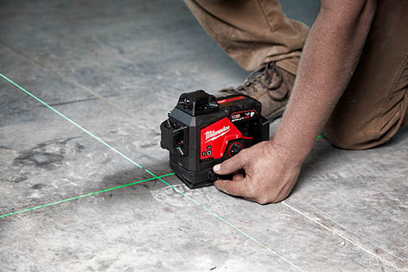
Für eine einfache und vielseitige Ausrichtung verfügt jeder der Kreuzlinienlaser über eine Feinjustierung, die eine schnelle Punkt-zu-Punkt-Ausrichtung ermöglicht.

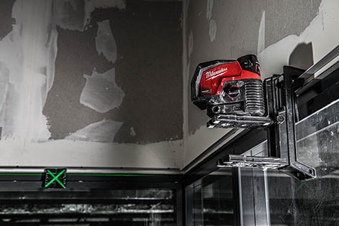
Eine Laserzieltafel mit Magnetboden und kontrastreicher, reflektierender Oberfläche und X-förmigen Markierungen erleichtern und beschleunigen den Aufbau erheblich.

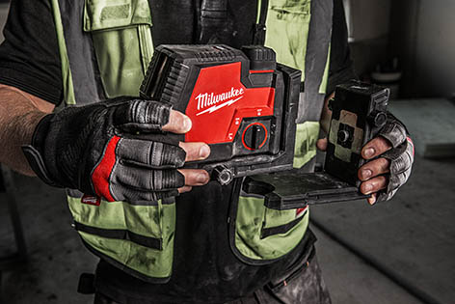
Die integrierte Halterung ermöglicht eine schnelle und sichere Montage auf dem Boden, an metallischen Flächen mittels Magnet und auch am Stativ.

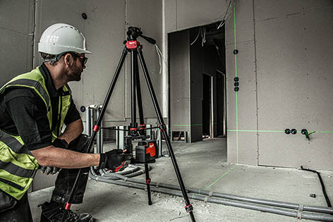
In Kombination mit der Halterung ist auch ein hängender Aufbau unter dem Stativ möglich.

